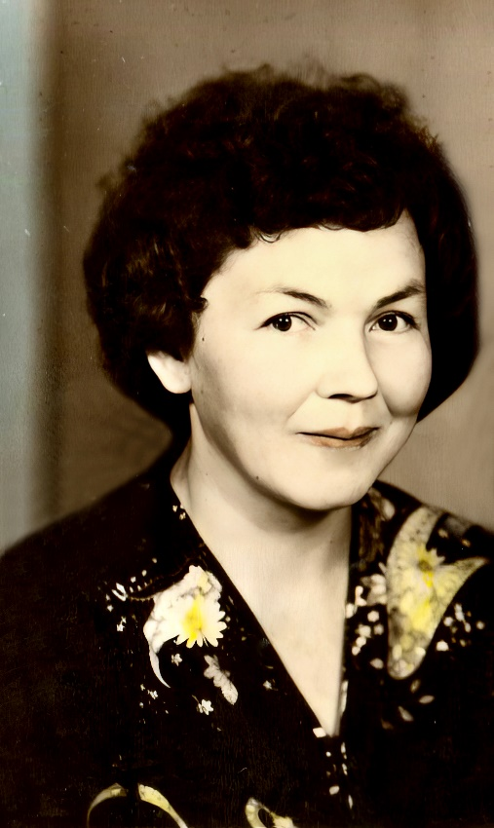 Мингазова Рузиля Нутфулловна
Рузиля Нутфулловна Мингазова - педагог, посвятившая свою жизнь учебно-воспитательной работе. Родилась 23 мая 1951 года в селе Сардекбаш Кукморского района. Воспитывалась матерью и бабушкой. Училась в Сардыкбашской семилетней школе и продолжила учебу в Большесардыкской средней школе. С детства мечтала стать учителем, получить высшее образование. В школьные годы активно участвовала в выпуске стенгазет, печатала в них стихи и рассказы. С детства была влюблена в поэзию и пение. Участвовала в различных творческих мероприятиях на школьной и сельской сценах, выступала с красивыми песнями. В 1968 году окончила среднюю школу и поступила в Казанский государственный педагогический институт на отделение татарского языка, литературы, истории. В студенческие годы посещала различные творческие кружки, писала стихи, записывала их в тетради, дневники. Работала в летних пионерских лагерях, за хорошую организацию воспитательной работы в 1971 году была награждена Почетной грамотой Президиума Обкома профсоюзов работников просвещения, высшей школы и научных учреждений.
В 1973 году успешно окончила вуз и вернулась на работу учителем татарского языка и литературы в Сардыкбашскую среднюю школу. В школе участвовала в различных общественных работах, в составе педагогического коллектива выступала на сельских сценах с театрами, концертами.
В 1974 году была переведена учителем начальных классов в Кукморскую среднюю школу № 1. За время работы уделяла большое внимание воспитанию у школьников нравственных качеств, человечности, изучению личности каждого ребенка, их взаимоотношений со сверстниками, влияния друг на друга. Считала индивидуальный подход - основой нравственного воспитания. Поэтому она знала мысли учеников, разделяла их горести и радости. Создать единый коллектив помог и кукольный театр, организованный при поддержке детей начальных классов и их родителей. Школьники шили костюмы для кукол дома, вместе с мамами, сестрами, выступали с кукольным театром в детских садах, на школьной сцене. Первые рисунки выпускников школы, сделанные в начальных классах, она сохраняла на протяжении многих лет и передавала им на встречах. Она с любовью и ностальгией вспоминала о каждом ребенке, о тех событиях, которые произошли с ними, наизусть помнила их первые выученные стихи.
В 1986 году перешла на преподавание истории. Работая с детьми, вовлекала их в разную общественную деятельность. На каждого ребенка возлагалась определенная общественная работа: встречи с ветеранами войны и труда, запись воспоминаний, сбор книг для отправки в детские дома, пошив костюмов для кукольного театра, работа в рамках движения тимуровцев, помощь детям, отстающим в учебе. Рузиля Нутфулловна воспитывала в детях такие качества как товарищество, дружба. Для эффективного ведения работы в этом направлении устанавливала тесные связи с родителями. На родительских собраниях проводились обсуждения семейной атмосферы, воспитания детей, обмен опытом.
В те годы каждый пионерский отряд носил имя героя, изучался его подвиг, прошлый жизненный путь. В нашей стране пионеров, удостоенных звания Героя Советского Союза, всего четверо. Пионерский отряд, возглавляемый Рузилей Нутфулловной, носил имя пионера-героя Марата Казея. Классный руководитель с учениками собирали богатый материал о юном герое, разыскали его сестру – Ариандну Ивановну, вели переписку, рассказывали о своей отрядной жизни, учебе, на праздники присылали поздравительные открытки, посылки. Сестра героя и сама была человеком непростой судьбы. Осталась без ног на войне, воевала в партизанском отряде, получила высшее образование, работала экскурсоводом в музее.
Рузиля Нутфулловна поддерживала тесную связь со своими учениками и со своими земляками, вернувшимися со службы в Афганистане, проводила встречи. В классе было принято проводить ярмарки солидарности. Вырученные от продажи детских поделок деньги, перечисляли на счет советского детского фонда имени В. И. Ленина. Игрушки, сшитые своими руками, дети отправляли в Елабужский детский дом, помогали бабушкам и дедушкам, оставшимся без присмотра, посещали дома престарелых с гостинцами.
Будучи учителем истории, Рузиля Нутфулловна в течение нескольких лет вела кружки” Юный историк“, ”Кружок краеведения". С детьми кружка собирали материалы по истории родного края, организовывали встречи с выдающимися личностями, героями района, обменивались с ними письмами, изучали традиции, обычаи родного края, предков. Выпустили несколько томов альбомов по истории школы, района. Собрали памятные материалы, солдатские письма, вышитые полотенца, платки, фотографии, экспонаты разных эпох, аудиозаписи. Много материалов по истории района передали в районный музей. Все, что связано с историей школы – оставили в школьном музее. Приложила большие усилия к открытию школьного музея.
Творческим отчетом работы кружка являлись ежегодные праздники и встречи «Моя Республика – Татарстан», «Родная земля-Татарстан», «Узоры души родного народа», «Играй гармонь».
Рузиля Нутфулловна активно участвовала в жизни школы, писала сценарии вечеринок к различным мероприятиям, выступала с коллективом. Так же «Вальс гимназии», который является гимном гимназии - это семейное творчество Мингазовых: слова Рузили Нутфулловны, музыка – ее сына Ильфата Мингазова.
Участвовала в конкурсе "Учитель года", который проводился впервые. В районных, республиканских газетах и журналах публиковались материалы по всестороннему изучению личности, сплочению коллектива, вовлечению коллектива и отдельных обучающихся в общественно полезную деятельность, организации индивидуальной работы с детьми, определению путей формирования личности ребенка, привлечению родителей к воспитательной работе, привлечению взрослых к организации внеклассной воспитательной работы и др.
Рузиля Нутфулловна – была отзывчивым, искренним, добродушным, с большим сердцем, сильным духом, мудрым, глубоко образованным педагогом, близким советчиком детей и родителей.
Ее труд отмечен почетными грамотами районного отдела образования, Министерства образования Российской Федерации, знаком “Отличник народного образования”. Рузиля Нутфулловна сумела стать любимой учительницей каждого ученика и завоевала огромное уважение родителей, воспитала своих последователей-учителей, подготовила учеников к большой жизненной дороге, научила их не сдаваться. Была предана своей профессии.
Сегодня ее ученики - это учителя, врачи, воспитатели, юристы, строители, работники различных сфер. Следовательно, ее труд не был потерян. Она жива! Она - в сердцах и памяти своих учеников, родителей и коллег.

